UML DATAFLOW DIAGRAM

Dự án: Student-Need

Tác giả: TMT.

Ngày: 16/5/2015

Mục lục

1. SignUp 2

2. Login 3

3. Post – Edit – Delete 4

1. SignUp

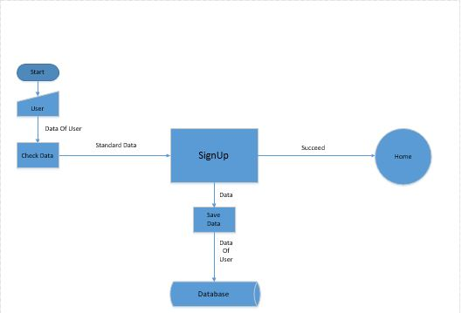

1. Login

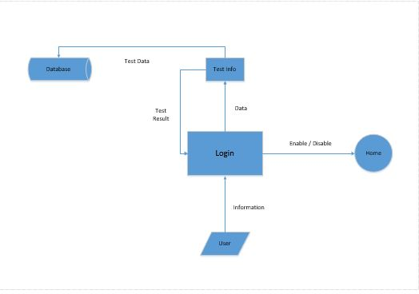

1. Post – Edit – Delete

